La présente étude donne une vue synoptique de la répartition spatiale et de l’accessibilité des infrastructures et des services sociaux de base de la région des Cascades tout en mettant à la disposition des Collectivités territoriales des données actualisées sur les conditions de vie des ménages. L’étude a été conduite par la Direction Générale du Développement Territorial (DGDT) avec l’appui financier du Programme d’Appui au Développement des Economies Locales (PADEL).

La population de la zone de l’étude est de 880 686 habitants en 2020 (INSD projection RGPH 2006) dont 67,75 % de jeunes de moins de 25 ans. Elle est répartie sur une superficie de 15 424 km2 pour une densité de 57,16 habitants/km2.

Sur le plan économique, l’incidence de la pauvreté monétaire de la région des Cascades est de 22,7 % (EMC, 2014) contre 40,1 % au plan national. L’agriculture est la principale activité des ménages. Le réseau routier se caractérise par une forte prédominance de pistes rurales et de voies non bitumées. Le bitume traverse les chefs-lieux des provinces de la Comoé et de la Léraba.

Dans la région des Cascades 1 919 infrastructures ont été géolocalisées. Elles sont reparties dans les domaines de la santé, de l’éducation, de l’administration, des infrastructures marchandes, pastorales et financières, de la production/transformation ; de la conservation/stockage, de l’hydraulique et du transport public.

Dans le domaine de la santé, 189 infrastructures (publiques, privées, fonctionnelles et non fonctionnelles) ont été dénombrées dont 125 structures de soins, 50 structures de vente de médicaments et 14 structures d’aide au diagnostic (laboratoire, centre de dépistage, centre d’écoute pour jeune etc.). La distribution spatiale de toutes ces infrastructures est illustrée par la carte ci-dessous. :

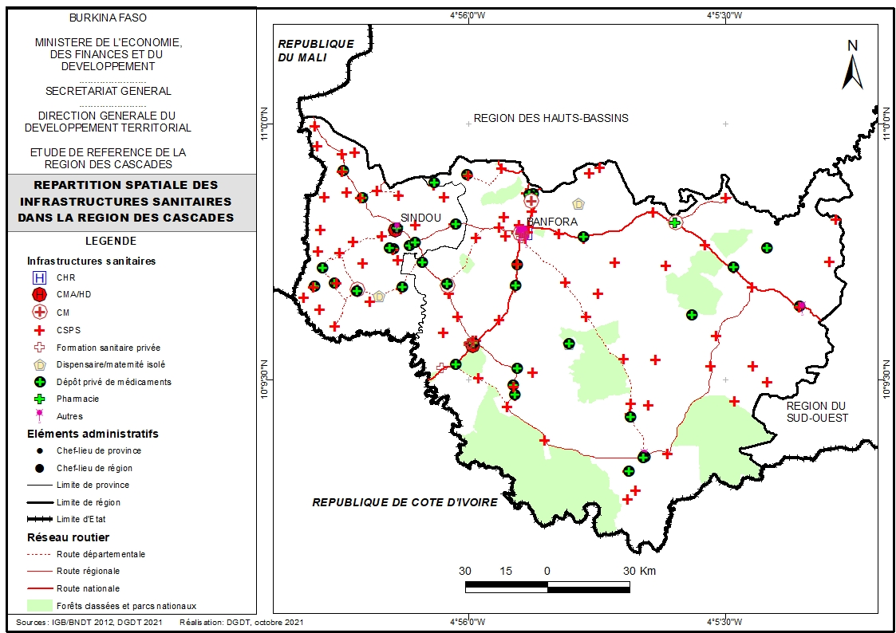

Dans le domaine de l’éducation, l’étude a dénombré un total de 1 029 services éducatifs dans la région dont 1 016 ayant des bâtiments et 13 qui n’en possèdent pas. Par ailleurs, 588 écoles primaires classiques, 175 établissements post-primaires et secondaires et 13 complexes scolaires ont été dénombrés.

Dans le secteur de l’hydraulique, la région compte au total 3057 points d’eau modernes composés de 2 625 forages et de 432 puits modernes. Aussi, elle compte 10 barrages et 67 systèmes de distribution d’eau.

En ce qui concerne les services administratifs, l’étude a permis de dénombrer 243 services administratifs décentralisés et déconcentrés dont 155 services qui ont des infrastructures et 88 services sans bâtiments.

Pour ce qui est des infrastructures marchandes, 453 infrastructures ont été dénombrées dont 55 marchés et 398 boutiques de rue.

Concernant les infrastructures de production et de transformation, l’étude a géolocalisé 118 infrastructures dont 17 aires d’abattage, 10 laiteries, 23 boulangeries modernes, 15 plateformes multifonctionnelles (PTFM), 43 unités de transformation des produits, etc. Aussi, 15 unités de de production d’eau ont été dénombrées.

Les infrastructures pastorales géolocalisées dans la région sont au nombre de 69 dont 52 parcs de vaccination, 14 parcs de gardiennage d’animaux/fourrières, 01 parc à bétail aménagé et 02 quais d’embarquement isolés.

Pour ce qui est des infrastructures de conservation et de stockage, l’étude a identifié 03 conserveries, 193 magasins de stockage et 12 autres infrastructures de conservation et de stockage soit un total de 208 infrastructures.

Quant aux infrastructures financières, la région en compte 28 soit 09 agences de banque, 14 infrastructures des Systèmes Financiers Décentralisés (SFD) et 05 agences de La Poste BF.

A l’issue de l’étude, des propositions ont été faites pour une meilleure planification des projets d’investissement dans la région. Aussi, les perspectives de l’étude visent d’une part l’exploitation des données obtenues par les structures sectorielles, les projets et programmes de développement, les Collectivités Territoriales (CT) et d’autre part, l’alimentation de la base de données de l’Observatoire National de l’Economie Territoriale (ONET).